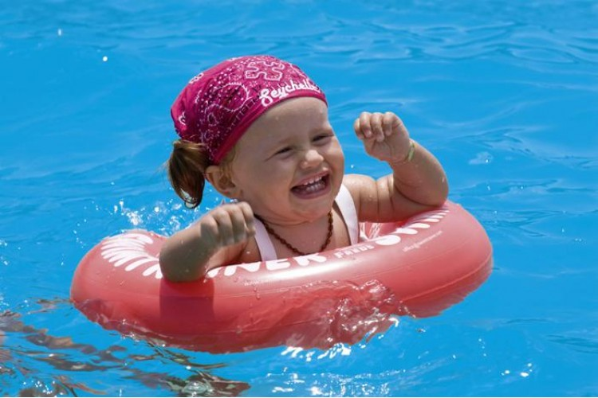

**Купание в реке, озере и море - один из лучших способов закаливания детского организма летом: сочетается воздействия воздуха, солнечного света, воды и движений. Улучшается сон, аппетит, обмен веществ. Чтобы от купания получить только пользу и удовольствие, необходимо соблюдать правила поведения детей на воде - сохранить жизнь.**

**ПОД ПРИСМОТРОМ ВЗРОСЛЫХ**

Ребенок дошкольного возраста всегда должен купаться под присмотром взрослых, плавать только в специально отведенных для этого местах с безопасным проверенным дном, при отсутствии глубоких ям, сильного течения и больших волн.

Что нужно знать родителям про безопасность детей на воде?

**ПАМЯТКА РОДИТЕЛЯМ**

**Можно:**

* купаться часа через полтора после еды;
* при температуре воды от 17до 19 градусов и температурой воздуха около 25 градусов, в воде находиться не более 10-15 минут;
* плавать только в специально оборудованных для этого местах.

Если вы решили поплавать, находясь в местах дикой природы, то выбирайте место с чистой водой, глубиной до 2 метров с ровным гравийным или песчаным дном, где течение воды слабое. Для проверки бросьте в воду щепку или палочку. Всегда хорошо проверяйте дно и следите за купающимися детьми. Дети должны купаться у самого берега. Никогда не купайтесь в заболоченных местах.